Actividad 3: Automatización de pruebas de aceptación, funcionales, de sistema y de carga

Objetivos

Con esta actividad pondrás en práctica la automatización de las pruebas de un sistema, tanto a nivel de validación (pruebas de aceptación) como de verificación (pruebas funcionales y de sistema).

Para ello, trabajaremos en grupo para generar la automatización de las pruebas sobre la solución Pet-Clinic con la que hemos trabajado en las actividades anteriores. Al hacer uso de las plataformas de automatización de pruebas que quieras y al justificar la decisión y aprendizaje (qué aspectos valoras mejor y cuáles han sido más difíciles), cubriremos los aspectos de pruebas de la interfaz, el back-end y el rendimiento, entre otros.

Descripción de la actividad

Pet-Clinic es un proyecto de ejemplo clásico para aprender a programar con el framework Spring de Java. Para esta práctica haremos uso de dos extensiones de este para tener una arquitectura cliente servidor.

Accede al back.end en el siguiente enlace:
https://github.com/spring-petclinic/spring-petclinic-rest

Accede al front-end en el siguiente enlace:
https://github.com/spring-petclinic/spring-petclinic-angular

Instalando Java, un cliente Git y Maven, así como Node.js, desde el repositorio GitHub anterior, tenemos las instrucciones para descargar el código, construirlo y ejecutarlo.

Primero lanzamos el back-end con ./mvnw spring-boot:run (mvnw.cmd en Windows) y comprobamos que los servicios están activos mediante la visualización con swagger en http://localhost:9966/petclinic/swagger-ui/index.html.

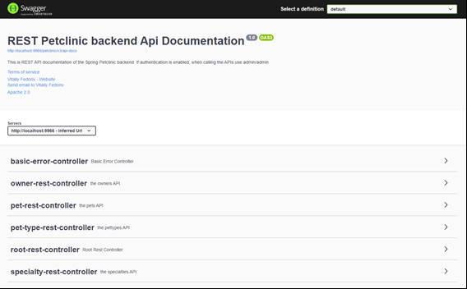

Después lanzaremos el front-end con ng serve y comprobamos que podemos acceder al interfaz gráfico desde http://localhost:4200/petclinic/welcome.
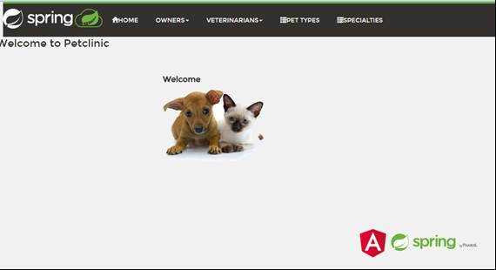

Lo que queremos es automatizar la verificación (funciona bien) y la validación (hace lo que esperábamos) del sistema:

- Validación y pruebas de aceptación: es preciso documentar un caso de uso o funcionalidad (por ejemplo, buscar una mascota o veterinario, dar de alta una visita, etc.), definir los criterios de aceptación de esta y automatizar las pruebas mostrando las evidencias de que se cumplen.

- Verificación mediante pruebas de sistema: necesitamos ser capaces de automatizar el testeo de alguna de las interfaces REST del back-end para comprobar que funcionan correctamente. Dada una entidad, se debe reproducir una prueba que contenga este flujo de tareas: buscar la entidad (no estaba), añadir la entidad (datos de ejemplo que quieras), volver a buscar (está y todos los datos han sido guardados bien), editar y cambiar algún dato, volver a buscar (está y el dato ha sido modificado), eliminar la entidad, volver a buscar (no está).

- Verificación mediante pruebas funcionales: necesitamos ser capaces de automatizar el testeo de alguna de las interfaces web con las que el usuario accede a la aplicación al rellenar los datos de un formulario y comprobando los resultados.

- Verificación mediante pruebas de carga: supongamos que había un requisito no funcional de que mil personas pueden a la vez realizar una consulta de alguna de las entidades en menos de cinco segundos. Necesitamos automatizar las pruebas de carga del sistema para comprobar que cumplimos este requisito.

En esta actividad grupal debes:

- Identificar y analizar qué plataformas de testeo se adaptan a vuestra necesidad y elegir diferentes para cubrir: pruebas de aceptación (validación), pruebas de API REST, pruebas de interfaces de usuario web y pruebas de carga.
- Desarrollar los scripts y test automatizados utilizando esas plataformas.
- Obtener evidencias de las pruebas realizadas.
- Documentar el proceso y justificar la elección de plataforma, aprendizaje y dificultades.
- Preparar una presentación para compartir con el resto de los compañeros, en menos de diez diapositivas, cómo has enfocado cada una de las pruebas y qué conclusiones y aprendizaje has obtenido.

Extensión y formato

La entrega consistirá en un único fichero comprimido que debe contener lo siguiente:

- Memoria técnica del trabajo realizado que exponga el proceso, que comience con la justificación de la elección de las plataformas. Extensión máxima de veinticinco páginas en un documento PDF, tipo de letra Georgia, tamaño 11 e interlineado 1,5.
- Capturas o enlaces que permitan evidenciar el trabajo realizado con las plataformas de testeo automatizado.
- Apartado final de conclusiones con su valoración personal de aprendizaje, qué aspectos han sido positivos en el proceso y cuáles han sido más difíciles.
- Si las plataformas utilizadas permiten su exportación se pueden aportar los ficheros fuente de estas, pero en todo caso es necesario incluir o capturas de pantalla o enlaces en la memoria que permitan evidenciar el trabajo sin necesidad de instalar las plataformas utilizadas.
- Presentación para compartir la experiencia y los resultados con el resto de los compañeros.

